## **Arquitetura simplificada para o Bar Booking**

A arquitetura ideal pode ser baseada em uma estrutura cliente–servidor com integração a serviços de terceiros.

### Camadas da Solução: Front-end (Interação com o Usuário)

* Canal de entrada: WhatsApp, Webchat, Instagram etc.
* Chatbot com interface amigável para os clientes.

1. Camada de Processamento (Back-end / Lógica de Negócio)

* Módulo de processamento do chatbot (via plataforma como Dialogflow, GPT, Rasa ou similar);
* Motor de reserva com lógica de regras: disponibilidade, limite por horário, capacidade de mesas

1. Camada de Dados

* Integração com planilha (Google Sheets ou Excel Online) para registro e visualização das reservas;
* Base de dados auxiliar opcional para logs, usuários recorrentes, etc.

1. Camada de Notificações e Alertas

* E-mails ou notificações via app para a equipe gestora a cada nova reserva ou conflito detectado

1. Admin Dashboard (opcional)

* Painel interno (via Google Data Studio, Power BI ou web simples) para visualização dos dados e edição manual

## **Diagrama de Fluxo da Solução (Fluxo do Usuário/Chatbot)**

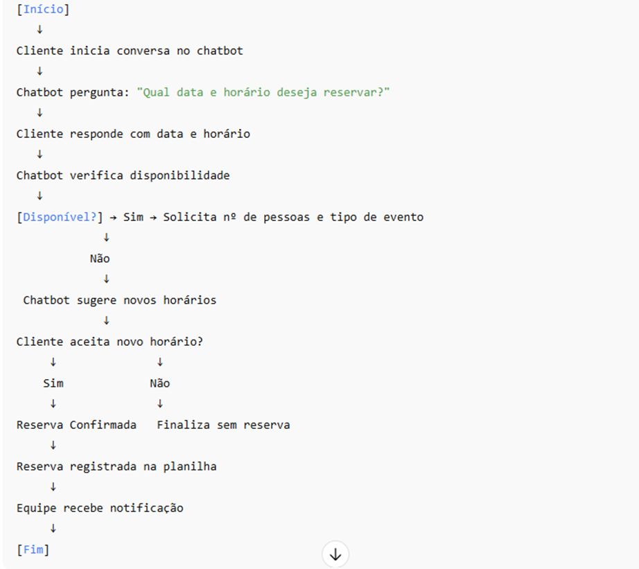

3. Diagrama de Componentes da Solução